  AFRICA-EUROPE FAITH AND JUSTICE NETWORK  Rue Joseph II, 174  B-1000 Brussels - Belgium  Tel. +32- (02) 234 68 10 fax +32-(0)2 231 1413  e-mail: aefjn@aefjn.org http://ww.aefjn.org |   RETE AFRICA-EUROPA FEDE E GIUSTIZIA  ANTENNA ITALIANA AEFJIN  Via della Pineta Sacchetti, 55 –00167 Roma  e-mail : psaroma@tiscali.it

Rete internazionale Africa-Europa Fede e Giustizia è costituita da 30.000 membri di 50 Congregazioni missionarie che lavorano in entrambi i continenti per una giustizia economica in Africa

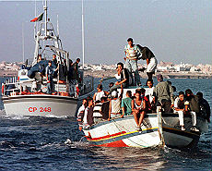
Adam testimonia: “Un giorno sono andato a lavorare ma ho trovato gente nella mia fattoria; in quel momento ho saputo che la mia terra era stata venduta! Da allora non posso più coltivare”. Mumud Alhassan Adam, 50 anni, padre di 5 figli, ha perso i suoi otto ettari di terreno sui quali coltivava mais e riso. E aggiunge: “Non c’è stata nessuna consultazione preliminare con noi! E non ho ricevuto alcun compenso per il terreno che ho perso!”.
Come Adam, decine di agricoltori nel nord del Ghana sono stati costretti ad abbandonare le loro terre senza che la multinazionale offrisse in risarcimento alcuna fonte di reddito, per poter coltivare sulle loro terre il jatropha*, una pianta non alimentare i cui semi contengono un olio utilizzato per produrre biocarburanti. Biofuel Africa Ltd ha acquistato più di 23.700 ettari di terre nel distretto di Tamale (Ghana), espellendo gli abitanti di 7 villaggi, tutti agricoltori.
Non è il solo caso. In Tanzania, SEKAB, un’impresa svedese, si è insediata nella regione costiera. Un gruppo di esperti svedesi ha condotto una ricerca sugli impatti da temere come conseguenza. Lo studio rileva il rischio di sovrasfruttamento delle riserve idriche (soprattutto del fiume Wami che irriga una vasta regione agricola e forestale), lo sterminio probabile di specie rare di vegetali e animali, la perdita di risorse economiche, la diffusione di malattie tra gli operai e l’emigrazione forzata di popolazioni rurali verso le baraccopoli urbane. Ebbene, questa indagine realista non ha fatto suonare nessun campanello d’allarme! Il colmo è che, benché premiata a Bruxelles per le sue “attività sostenibili”, SEKAB è invitata a bloccarne alcune perché non conformi alle norme europee.
Per evitare la critica di sottrarre produzioni alimentari per fabbricare biocarburanti, alcune multinazionali le sostituiscono con coltivazioni non alimentari. Questo però significa investire a lungo termine in colture che non si possono poi riconvertire in altri prodotti per adeguarsi all’evoluzione del mercato e che, in alcuni casi, hanno bisogno di un minimo di 5 anni prima di arrivare alla quantità minima necessaria utile per l’industria e/o per l’esportazione; questo è un rischio enorme che la maggior parte dei produttori africani non può affrontare.
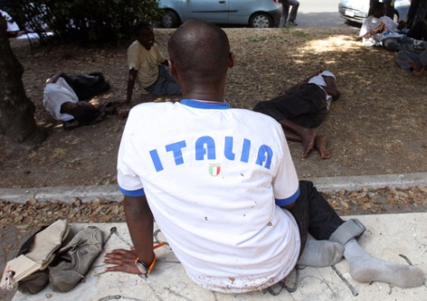
È inoltre evidente che il produttore si aspetta una rendita da queste coltivazioni e vi consacra le sue terre migliori, le più fertili e le meglio irrigate, per aumentarne la produttività. Sposterà quindi gli altri prodotti su terreni meno fertili oppure dissoderà o disboscherà altre terre. Ecco che il nostro agricoltore aumenterà le emissioni di gas a effetto serra per produrre i biocarburanti, pensati invece per ridurle. È l’effetto Cambiamento Indiretto di Utilizzo delle Terre! I nostri governi devono decidere ormai se tenerne conto o no, nel calcolo dei benefici attesi dai biocarburanti.
Bisogna aggiungere che questi agricoltori, una volta inseriti nel sistema, troveranno sempre maggiori difficoltà alimentari: la loro produzione di cibo sarà di qualità inferiore, per effetto dei terreni meno propizi, e si scontrerà con scarsezza di alimenti e piante medicinali perché foresta e savana che li assicuravano sono andate distrutte. I prezzi dei cereali importati aumenteranno e così pure i debiti contratti per l’acquisto di sementi e piantine per i biocarburanti che il contadino dovrà pagare con la vendita della sua raccolta, il cui prezzo però è fissato dalla ditta che gli fornisce sementi e piantine. La conclusione ovvia è che le rendite sono meno mirabolanti di quanto si voglia far credere e, facilmente, il produttore finirà piuttosto per trovarsi indebitato… E il circolo vizioso non è finito: il cambiamento climatico riduce ulteriormente la produttività delle terre in queste regioni e il degrado socioeconomico continua la sua spirale.
Intorno a questi produttori di agrocarburanti, c’è poi tutta l’altra popolazione rurale che si trova, dall’oggi al domani e senza preavviso, messa fuori dalla propria casa, dalle proprie terre, e anche dai propri villaggi. Senza contare coloro che si ritrovano su terre aride e senza irrigazione perché l’acqua è stata deviata dalle grandi aziende verso le colture di agrocarburanti.
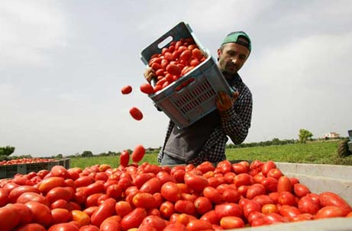
A questo punto, moltissima gente si trova senza altra scelta che quella di migrare verso le vicine grandi città, sovrappopolando baraccopoli già brulicanti… oppure verso l’Europa. E sono numerose le famiglie che si sentono quindi obbligate a indebitarsi pur di mandare un figlio in Europa perché lavori e guadagni i soldi da inviare alla propria famiglia. Quei villaggi africani che oggi sussistono grazie agli emigrati si sentono fortunati: hanno una fonte di sostentamento economico e le rimesse che arrivano dall’estero sono l’unica entrata disponibile per continuare a vivere in campi aridi o nelle baraccopoli, facendo fronte a condizioni sempre più difficili.
Dall’impatto ambientale e climatico dei biocarburanti, attraverso quello sociale, si arriva all’impatto economico delle migrazioni su scala mondiale.
È arrivato il momento di aprire gli occhi sugli agrocarburanti. È un’urgenza che esige una reazione. È tempo che i nostri governi tengano seriamente conto dell’insieme di fattori sociali e umani che fanno di carburanti detti “bio” tutt’altra cosa, oltre tutto, a medio termine, nemmeno economicamente interessanti.

Christine Fouarge
AEFJN (Africa Europe Faith & Justice Network)

* L'olio estratto dai semi (Olio di Jatropha), è usato come combustile da cucina, per illuminazione, per produrre lubrificanti, saponi, detergenti, oli da bagno, ammorbidenti; è anche usato per adulterare gli oli vegetali di costo superiore.

